**UNIVERSIDAD CATOLICA**

**DE COSTA RICA**

**BACHILLERATO EN INGENIERIA DE SISTEMAS**

**IS042 PROGRMACIÓN DE COMPUTADORAS**

**PROFESOR: ANDRES JIMENEZ LEANDRO**

**ALUMNO: CRISTIAM JIMENEZ CHACÓN**

**SEDE CIUDAD QUESADA**

**Abril, 2016**

Tabla de contenido

Resumen Ejecutivo 3

Descripción 4

Abstract 4

Objetivo General 5

Objetivo Especifico 5

Introducción 6

Desarrollo 7

Análisis del problema 8

Conclusión 9

Recomendaciones 9

Bibliografía 9

Anexos 10

Cronograma 10

Bitácora 11

Manual de usuario 13

# Resumen Ejecutivo

En este proyecto se pretende realizar el juego de gato en el lenguaje de programación java con el IDE Netbeans para el desarrollo del mismo implementando la programación orientada a objetos, el juego se realizara de forma gráfica con los requerimientos que en el desarrollo del tema se hablaran, además para el almacenamiento de la estadística de juego y alguna partida que no se hubiese finalizado se utilizara base de datos en este caso específico el gestor de SQL Server.

# Descripción

En este proyecto de la creación del juego gato se detalla cada una de las estructuras utilizadas, la conexión a la base datos cuales fueron los paquetes utilizados que no trae Netbeans que son de gran ayuda a la hora de conectar la base datos, todos las complicaciones que se presentaron a la hora de realizar proyecto y como se fue analizando para encontrar una solución a cada uno de los problemas encontrados, la conclusión y algunas recomendaciones en a la hora de realizar este tipo de proyectos.

# Abstract

This project is carried out with the purpose of managing investigate the software development graphical environment using the development platform NetBeans Java In this database of case will be used to practice the connection with the same as the child complications may be present once connected as the different consultations insertion and modification sea or elimination of records that were previously stored , and the development of methods for the program it meets the requirements stipulated Make .  
In this project of creating the game Cat detailing each of the structures used , the connection to the database that were the packages used that does not bring Netbeans that are useful in connecting the database , all complications produced when the project is done and how it was analyzed to find a solution to each of the problems encountered , the conclusion and some recommendations for such projects .

# Objetivo General

Al finalizar el Proyecto, el lector, conocerá las características de la programación orientada a objetos utilización de conexión a base de datos con [Netbeans](https://www.google.com/url?sa=t&rct=j&q=&esrc=s&source=web&cd=1&sqi=2&ved=0ahUKEwiylurp6fjLAhUJFx4KHYkhACUQFggcMAA&url=https%3A%2F%2Fnetbeans.org%2F&usg=AFQjCNFiInpODYusQADI5Ml_QsL-T8ATwA&sig2=8FYP8wuEmjGiFKimbuEBHg&bvm=bv.118443451,d.dmo) y el desarrollo de algunas operaciones aritméticas.

# Objetivo Especifico

* Ejecución y compilación exitosa del código.
* Establecer conexión con la base de datos.
* Crear paquetes y clases para establearse un orden el proyecto.

# Introducción

Este proyecto se realiza con el objetivo de manejar investigar el desarrollo de software en ambiente grafico utilizando la plataforma de desarrollo Netbeans en el lenguaje de java en este caso se utilizara base de datos para practicar la conexión con la misma cuales son las complicaciones que se pueden presentar a la hora de realizar la conexión como se realiza las diferentes consultas ya sea inserción modificación o eliminación de los registros que fueron almacenados previamente además del desarrollo de métodos para que el programa cumpla con los requerimientos estipulados.

# Desarrollo

Realizar un programa en ambiente gráfico, del popular juego Gato, que cumpla con las siguientes características, Iniciar un Nuevo Juego, Continuar Juego Anterior, Revisar lista de Jugadores, Ver estadísticas del Juego, Salir este debe de registrar dos jugadores, antes de iniciar la partida este debe de solicitar al usuario el nombre de los jugadores el mismo puede ser proporcionado de los jugadores ya existentes donde tiene que mostrarlos de alguna forma gráfica al usuario este pudiendo seleccionar alguno de los mismos una vez proporcionada la información almacenarlos en una lista de jugadores, la cuál puede ser visualizada desde el menú.

Antes de iniciar el juego dene de rifar el turno el que saque el número más alto del 1 al 6 inicia la partida, al jugador que gane la rifa se le asigna la ‘X’ como distintivo en el tablero, al otro jugador la ‘O’.

El tablero debe de mostrar de alguna forma gráfica cual jugador debe de marcar y sus estadísticas de juegos deben ser almacenadas, y pueden ser vistas desde la opción del menú principal de “revisar listas de jugadores”.

Cada vez que el usuario juego debe de verificar si este gano de ser así tiene que limpiar el tablero (prepararlo para un nuevo juego) y sumar al histórico de partidas ganadas para este jugador. - En caso de ya no querer jugar y el juego estar iniciado, la partida debe ser almacenada a cómo va, y puede ser de nuevo accesada desde el menú principal, en la opción de Continuar Juego Anterior.

Solo la primera vez que se inicia el turno de debe de rifar los demás turnos inicia el ganador del juego anterior, si empatan el juego empieza jugando el otro jugador (el que no inició el juego que quedó empatado). Cuando se cierre la aplicación al terminar algún juego, debe mostrar el siguiente mensaje: “Gracias por utilizar este juego, el ganador fue: (nombre del jugador) con (cantidad de partidas ganadas)”. - En caso de haber finalizado más de un turno (juego), la partida no requiere ser guardada.

Debe de existir como minino una clase jugador una tablero con dos jugadores como atributos o propiedades, además del estado del juego) y un Formulario para el Juego. En caso de desear ver las estadísticas del juego, en el menú principal, se debe tener un botón que permita la extracción de las estadísticas de cada jugador en un archivo de texto.

Pienso resolver el problema presentado creando una clase y dentro de esta los atributos de un jugador que para este juego seria las partidas ganas, empates y pérdidas y la ficha que va contener lo are con un imagenicon en otra clase voy a llamar a este método creando una variable de tipo jugador que va tener todos los atributos de jugador con los métodos para que cumpla con los requerimientos.

# Análisis del problema

Al finalizar la aplicación se obtuvo como resultado lo deseado, que todo funcionara de la forma perfecta con algunos inconvenientes presentados durante la ejecución como lo fue en un principio y como nunca lo había realizado de conectar SQL Server con el IDE Netbeans con alguna investigación logre realizar la consulta utilizando un driver proporcionado por Microsoft que me permite realizar la conexión de una forma menos compleja, otro inconveniente que se presentó pero se pudo resolver con éxito fue a la hora de guardar los datos en la DB y luego volverlos a cargar en el formulario para ello utilice un sultset para extraer los datos almacenados esos fueron algunos inconvenientes presentados pero solucionados con éxito.

# Conclusión

Al analizar los resultados obtenidos puedo concluir que se logró resolver todos los postulados que se pidieron esto mediante una programación que llevo algunos días y que se presentaron algunos inconvenientes pero investigando y poniendo en práctica lo investigado se logró resolver a pesar de ser un programa de baja complejidad se ven nuevos retos que aunque sea sencillo de resolver o aplicar se tiene que realizar una previa investigación para poder adquirir esos conocimientos y poner en práctica en nuevos proyectos.

# Recomendaciones

Como recomendación para futuros proyectos concluyo que se debe de leer bien los enunciados sobre cómo debe de ser el programa y tratar de realizar un esquema de lo que se está pidiendo para luego plasmar esos requerimientos en la programación y así no perder tiempo ni el objetivo de lo que se está realizando se está realizando un proyecto pienso que se debe de llevar un control de lo que se ah realizar cuales partes faltan y cuanto es el tiempo que tengo para entregar el proyecto.

## Bibliografía

Gustavo Guillermo Pérez (2008 ) Aprendiendo Java y Programación Orientada a Objetos.

# Anexos

## Cronograma

|  |  |
| --- | --- |
| * Creación del proyecto | 18-03-2016 |
| * Definición de estructura y Clases según los estipulado y los métodos que se van a utilizar | 19-03-2016 |
| * Creación de los formularios y llamada de los métodos en cada botón para que cumplan su funcionalidad | 25-03-2016 |
| * Conexión con la base de datos para el control | 26-03-2016 |
| * Realizar pruebas para encontrar posibles fallos y solucionarlos | 27-03-2016 |

## Bitácora

|  |  |
| --- | --- |
| * Se creó un nuevo proyecto para iniciar el juego gato. * Se creó una carpeta para separar los recueros la lógica y la interfaz gráfica para un mejor orden y previo control del sistema. | 18-03-2016 |
| * La carpeta de recursos están almacenadas las imágenes que se van a utilizar durante el proyecto. * La carpeta de lógica se encuentra las clases con sus respectivos métodos que se van a implementar en el proyecto y la conexión con la base de datos y los métodos de consulta inserción y eliminación. * Se creó cada método de la clase Gato_Metodos estos van a verificar si algún de los jugadores gano o hubo un empate, esto recorriendo el arreglo del tablero con decisiones el cual me retorna el jugador en caso de haber ganado. * El método para verificar si el tablero está lleno recorre mediante un for el arreglo verificando que ninguno de los índices este en 0. | 19-03-2016 |
| * Se realiza la instancia de la clase Gato_Metodos en el formulario Nuevo_juego y hacer llamada a cada método en cada botón para que realice su función. * Se creó un combobox el cual se pretendía llenar con los datos almacenados en la DB el cual me mostrar los jugadores que ya estaban registrados para iniciar una nueva partida, no puede hacer que se conectara para hacer la consulta para hacer la consulta por lo que me di a la tarea de investigar cómo se r realizaba. | 25-03-2016 |
| * Luego de investigar cómo realizar el proceso para mostrar los datos del combobox lo implemento y funciona con éxito. | 26-03-2016 |
| * Se realiza la validación en el formulario del nuevo juego para verificar que el usuario ingreso los datos solicitados | 27-03-2016 |

# Manual de usuario

El usuario al iniciar el sistema se encontrará con ventana la cual tiene el menú de nuevo juego donde se iniciara la partida, estadística del juego y salir.

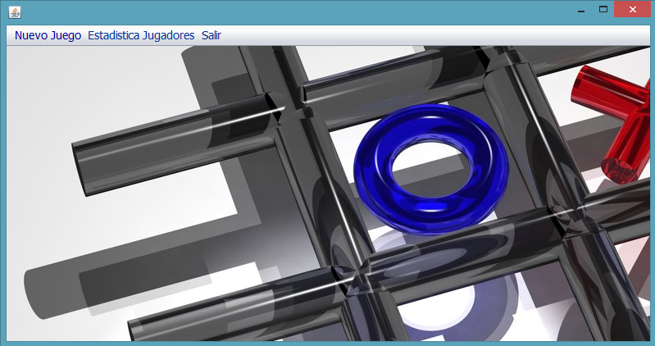

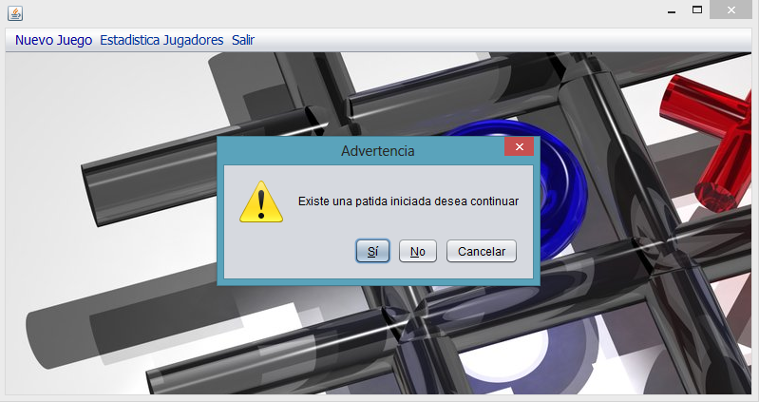Al seleccionar nuevo juego y de haber un parida inicializado este de consulta al usuario que existe una parida iniciada que si desea continuar si selecciona la opción de que si desea continuar

Este cargara la partida a como quedo cuando se suspendió y se almaceno

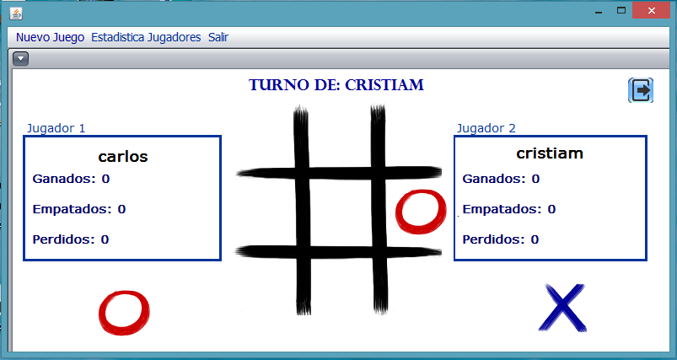Si selecciono la opción que no esté abre una nueva ventada donde puedo seleccionar de la lista de jugadores o un nuevo jugador

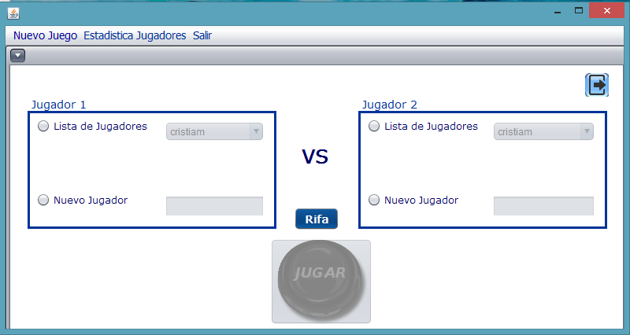

De no seleccionar ninguna o alguna de las dos opciones el sistema le mandara un mensaje solicitando que seleccione alguna de las opciones

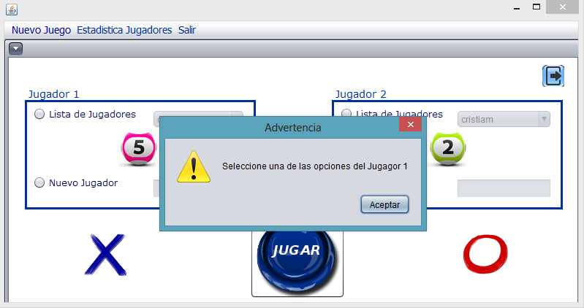Si selecciona un nuevo jugador, pero no introduce el nombre que se está solicitando muestra el mensaje que ingrese el nombre del jugador

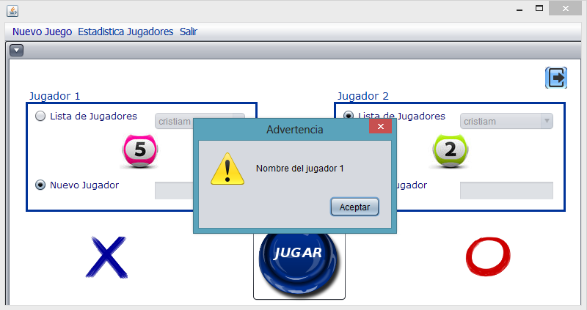De no cumplir con los requerimientos solicitados no le perimirá iniciar una nueva partida.

Realizar la rifa para asignar aleatoriamente un número a cada jugador asignando “X” al jugador con el número más alto, esta rifa es necesaria para activar el botón de jugar

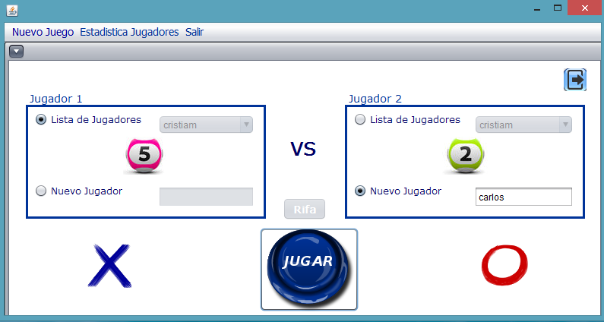

Una vez cumplido con lo solicitado selecciono el botón jugar el cual me despliega la pantalla donde está el tablero, el nombre de cada jugador con la estadística del juego y su respectiva ficha y el turno del jugador que le toca

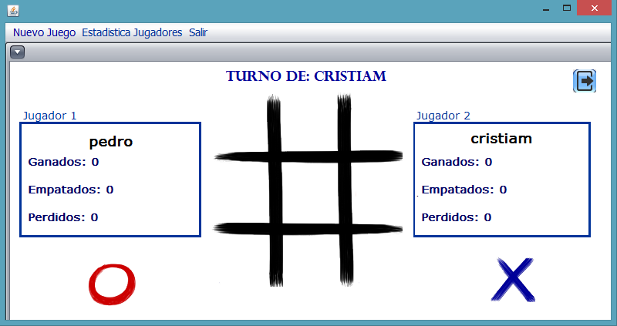Si cualquiera se los dos jugador gana la partida el tablero me muestra el mensaje de que gano el jugador y de inmediatamente se me actualiza en el tablero el puntaje

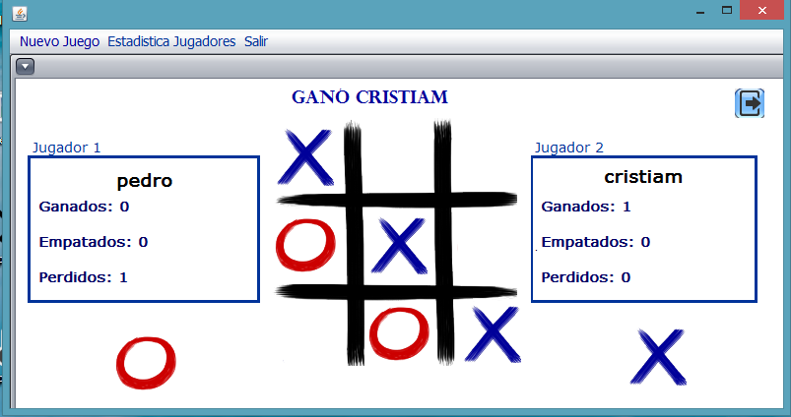

Si hay un empate igualmente muestra el mensaje de que hubo un empate

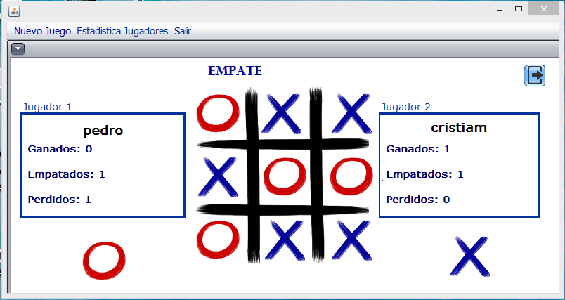

Luego de finalizar el juego y seleccionar ya sea el botón de salir de la partida del botón salir o de la “X” me va desplegar un mensaje indicando quien fue el jugador ganador y con cuantas partidas gano. 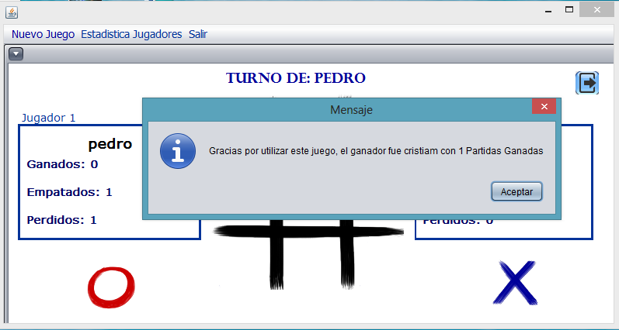

Después de haber aceptado el mensaje y si hay una partida iniciada, el consulta si desea guardar la paridas si selecciono que no dependiendo de cuál botón selecciono lo saca del sistema o cierra la ventana.

El botón de estadística me muestra la estadística de los registros que se llevan en la base de datos nombre del jugador las partidas ganadas empatadas y perdidas. 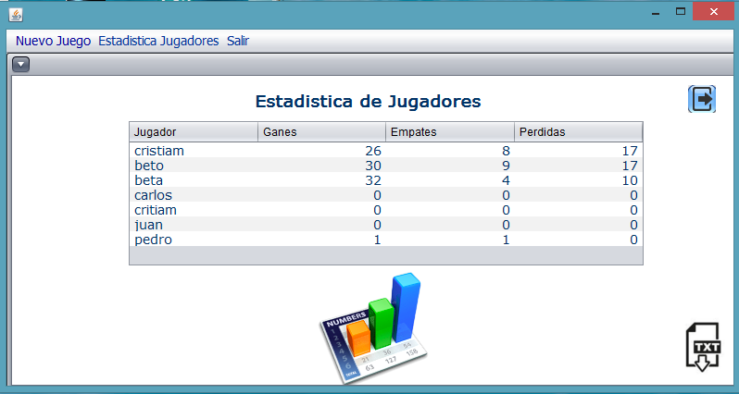

El botón con un archivo de TXT extrae los datos y los almacena en un archivo.txt

